物体受力情况分析Ａ卷
一、填空题
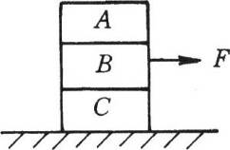
1.三个物体叠放起来，在如图所示的F力作用下沿水平面向右匀速运动，则Ｂ对Ａ的摩擦力大小为 ，Ｂ对Ｃ的摩擦力大小为 ，方向 .
答案：O，F，向右
2.质量为ｍ的物体放在水平面上，与水平面间的滑动摩擦系数为μ，在与水平方向成α角斜向下的推力作用下沿水平面匀速运动，则拉力的大小为F＝ .
答案：$\frac{μ\text{mg}}{\text{cos}α−μ\text{sin}α}$
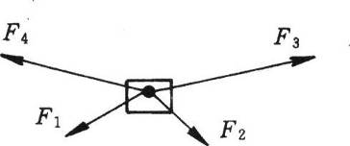
3.如图所示，某物体在4个共点力作用下平衡，若将F4的方向逆时针转过90°，而保持大小不变，其余三个力的大小、方向都不变，则此时物体所受合力的大小为 .
答案：$\sqrt{2}F_{4}$
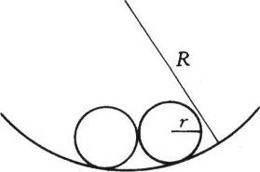
4.如图所示，两个半径均为r，重为Ｇ的光滑小球，放在一个半径为Ｒ的半球壳内.平衡时，两球之间的相互作用力的大小为 .
答案：$\frac{\text{Gr}}{\sqrt{R^{2}−2\text{Rr}}}$
5.物体放在斜面上，当斜面倾角逐渐增大时，物体对斜面的压力Ｎ大小变化情况是 ，物体所受摩擦力f大小的变化是 .
答案：减小，先增大再减小
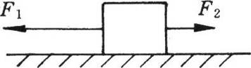
6.如图所示，放在粗糙水平面上同时受到两个方向相反的水平力F₁＝6Ｎ和F₂＝2Ｎ作用的物体处于静止状态。若撤去力F₁，则物体所受合力大小为 .
答案：0
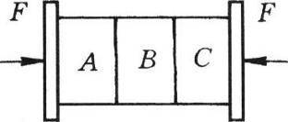
7.如图所示，三块质量均为ｍ的长方体物体被夹在两竖直木板之间保持静止.图中物体Ａ受到物体Ｂ的摩擦力大小为 ，方向为 .
答案：$\frac{\text{mg}}{2}$，竖直向下
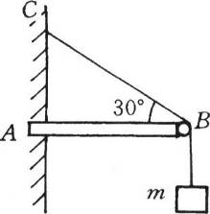
8.如图所示，水平横梁ＡＢ的Ａ端插在墙壁内，另一端装有光滑小滑轮Ｂ，一轻绳上端Ｃ固定在墙壁上，另一端跨过滑轮后悬挂一质量ｍ＝10kｇ的重物，∠ＡＢＣ＝30°，则滑轮Ｂ受到绳子的作用力大小为 .
答案：100N(提示:绳子对滑轮的力不沿杆方向，而沿两绳的角平分线)
二、选择题
9.已知两个力的合力大小为10Ｎ，一个分力与合力夹角为30°，则另一个分力的大小可能是( )
Ａ.3Ｎ. Ｂ.5Ｎ. Ｃ.10Ｎ. Ｄ.100Ｎ.
答案：B、C、D
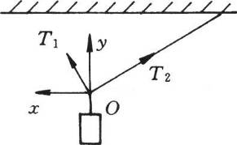
10.如图所示，物体悬挂于细绳下端，用力Ｔ₁拉住细绳上的Ｏ点，使细绳倾斜.现保持Ｏ点不动，改变Ｔ。方向，开始时Ｔ₁和细绳的拉力Ｔ₂恰垂直，则 ( )
Ａ.Ｔ₁向x轴靠近时，Ｔ₁减小Ｔ₂增大.
Ｂ.Ｔ₁向x轴靠近时，Ｔ₁、Ｔ₂都增大.
Ｃ.Ｔ₁向y轴靠近时，Ｔ₁、Ｔ₂都减小.
Ｄ.Ｔ₁向y轴靠近时，Ｔ₁增大Ｔ₂减小.
答案：B、D
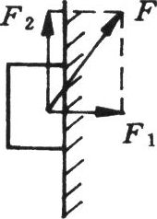
11.我们把斜向上作用在紧贴竖直墙且静止的物体上的力F分解为如图所示的F。、F。两个分力，则（）
Ａ.F·就是物体对墙的正压力.
Ｂ.F，和墙对物体的弹力是作用力反作用力.
Ｃ.F，和墙对物体的弹力是一对平衡力.
Ｄ.墙对物体的静摩擦力必竖直向下.
答案：C
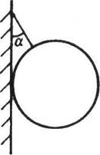
12.如图所示，质量为ｍ的球用轻绳悬挂在光滑竖直墙上，绳与墙夹角为a，绳中张力为Ｔ，则球对墙的压力大小为(
Ａ.mgtanα. Ｂ.Tsinα. Ｃ.ｍgsinα. Ｄ.$\frac{T−\text{mg}\text{cos}α}{\text{sin}α}$.
答案：A、B、D
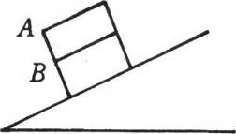
13.Ａ、Ｂ两物体叠放在一起沿固定斜面匀速下滑，如图所示.则Ｂ物体除受重力外还受到()
Ａ.一个弹力、一个摩擦力. Ｂ.两个弹力、两个摩擦力.
Ｃ.一个弹力、两个摩擦力. Ｄ.两个弹力、一个摩擦力.
答案：B
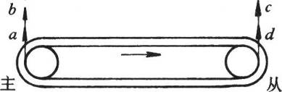
14.皮带传动装置传动方向如图所示，图中b、a、ｃ、d分别表示主动轮和从动轮两处轮与皮带所受摩擦力的方向，其中正确的有()
Ａ.a Ｂ.b Ｃ.ｃ .Ｄ.d
答案：A、D
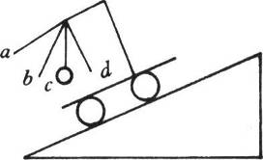
15.小车沿斜面匀速向上行驶，则稳定时小车上悬挂小球的绳子的方向应为图中的 ( )
Ａ.方向a. Ｂ.方向b. Ｃ.方向C. Ｄ.方向d.
答案：C
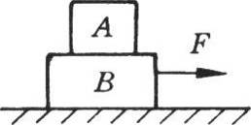
16.如图所示，两物体Ａ、Ｂ叠放在水平面上，在外力作用下一起作匀速直线运动.若Ａ、Ｂ间的滑动摩擦系数为μ₁，Ｂ和地面间的滑动摩擦系数为μ₂，则μ₁、μ₂可能是 ( )
Ａ.μ₁＝0，μ₂＝0. Ｂ.μ_{l}＝0，μ₂≠0.
Ｃ.μ₁≠0，μ₂＝0. Ｄ.μ₁≠0，μ₂≠0.
答案：B、D
三、计算题
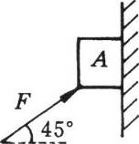
17.如图所示，物体Ａ重10Ｎ，受到一个斜向上的力F作用，(1)当$F=\text{10}\sqrt{2}N$时，物体Ａ静止不动，求Ａ受到的摩擦力；(2)当$F=\text{20}\sqrt{2}N$时，Ａ正好沿竖直墙壁匀速上滑，求Ａ与墙壁间的滑动摩擦系数.
答案：(1)0(2)0.5
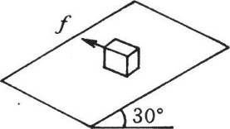
18.如图所示，一个质量为ｍ＝6kｇ的物体，静止于倾角α＝30°的斜面上，当受到一个平行于斜面的拉力F作用时仍静止，已知此时的静摩擦力的大小f＝40Ｎ，方向水平，求:所施拉力F的大小及其方向.
答案：50N，从，顺时针转过143°(提示:力F平行于斜面并不是平行于斜面的底边)
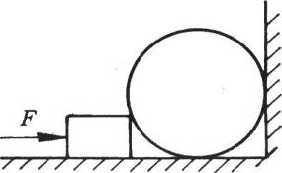
19.如图所示，球重为Ｇ，半径为Ｒ，紧靠在竖直墙上，木块重为W，厚为h，放在球边，当对木块施以水平推力F后，球刚好对地面压力为零，如不计一切摩擦，求:(1)F的大小；(2)木块对地面的压力.
答案：(1)$\frac{G\sqrt{R^{2}−{\left(R−h\right)}^{2}}}{R−h}$(2)W+G.

